

EXMO. SR. DR. JUIZ FEDERAL DA 1ª VARA FEDERAL DA SUBSEÇÃO DE LAJEADO – SEÇÃO JUDICIÁRIA DO RIO GRANDE DO SUL

Processo: 5001967-38.2023.4.04.7114/RS

CAIXA ECONÔMICA FEDERAL – CEF, instituição financeira sob a forma de empresa pública, inscrita no CGC/MF sob n.º 00.360.305/1780-00, com sede em Brasília/DF e Escritório de Negócios neste Estado, com endereço na Rua dos Andradas, n.º 1000, em Porto Alegre/RS,, onde recebe citações, intimações e notificações de estilo, por seu advogado que esta subscreve, mandato incluso nos autos da AÇÃO DE INDENIZAÇÃO POR DANOS MATERIAIS E MORAIS, que lhe promove JANQUELI VIDALETTI BOHM, em trâmite perante este Douto Juízo, vem, mui respeitosamente, à presença de Vossa Excelência, apresentar
C O N T E S T A Ç Ã O
Consoante às razões de fato e de direito que passa a expor

BREVE SÍNTESE DA DEMANDA

Trata-se de ação na qual a parte autora narra ao tentar realizar o saque do seu benefício do Programa de Integração Social – PIS, foi surpreendido com o saque prévio do mesmo. Alegando desconhecimento do saque, afirmando não ter realizado ou autorizado que outrem o fizesse em seu nome, a parte autora demandou administrativamente a CAIXA.
Ocorre que durante a apuração administrativa, que naturalmente pelo volume de cliente e pela complexidade, a fim de ser apurado adequadamente os relevantes fatos apresentados, a CAIXA foi notificada acerca da presente demanda, sem mesmo que pudesse apresentar o desfecho de sua análise administrativa.
Assim, indicamos nesta oportunidade que procede o pleito do cliente deduzido na seara administrativa, de modo que já houve, inclusive, a devolução dos valores à sua conta desde a data de 12/04/2023, consoante se verifica do parecer técnico abaixo, bem como do extrato da conta de titularidade da parte autora:

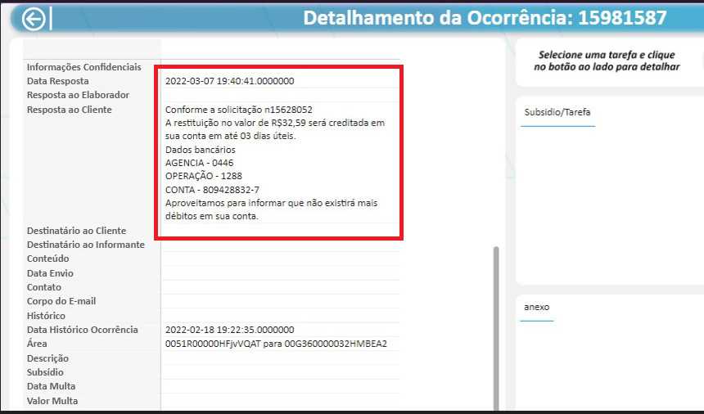

Assim sendo, não houve qualquer lesão ou ameaça de lesão à parte autora que justificasse a propositura da presente demanda. De igual modo inexiste DANO que justifique qualquer tipo de indenização, seja ela material ou moral, sobretudo pela adequada análise realizada administrativamente, a qual reconheceu o requerido pelo autor, devolvendo-lhe os valores do prêmio do seguro cancelado.

Portanto, considerando a inexistência do DANO, a improcedência é medida que se impõe! Há de se ressaltar que a demanda foi proposta APÓS a solução administrativa por parte da CAIXA, reforçando o intuito da parte autora em receber um valor já restituído e suscitar um ato ilícito e um dano inexistentes, apenas com o intuito de enriquecer-se ilicitamente!
De outro modo que não há interesse na presente demanda, uma vez que a parte autora demandou a instituição financeira administrativamente, contudo sequer aguardou seu desfecho, que foi no sentido de acolher o pleito deduzido e ANTERIOR à presente demanda, perdendo o objeto a presente ação judicial, motivo pelo qual, subsidiariamente, requer-se a extinção por carência de ação – Inter

PRELIMINARMENTE

AUSÊNCIA DE PRETENSÃO RESISTIDA
- DA AUSÊNCIA DE INTERESSE PROCESSUAL -

A CAIXA, quando tomou conhecimento na seara administrativa do ocorrido, prontamente iniciou as diligências para apuração do ocorrido, demandando pessoal especializado e utilizando da melhor tecnologia para obtenção do resultado correto.
Todavia, é público e notório a enorme demanda da empresa pública, de forma que a averiguação requerida pelo ora autor não é algo simples e de solução imediata, demandando tempo para uma conclusão.
Entretanto, ainda que no curso da análise administrativa, sem sequer contactar a CAIXA para informações sobre prazo de desfecho, a parte autora desnecessariamente propôs a presente demanda, que se demonstra notoriamente carecedora da ação, sob o aspecto da falta de interesse, no viés da ausência de NECESSIDADE.
Assim sendo, conforme antedito, a reclamação deduzida administrativamente pela parte autora foi julgada adequada e os valores devolvidos à sua conta, de modo que não se apresentou NECESSÁRIA a propositura da presente demanda, com movimentação da máquina judiciária para algo que seria resolvido administrativamente.
Reitera-se que a parte autora em momento algum procurou a CAIXA para informação sobre o andamento de seu pedido.
Assim sendo, considerando a PERDA DO OBJETO com a devolução integral dos valores reclamados, bem como por ter sequer se informado sobre o andamento da reclamação administrativa, é indiscutível a ausência de pretensão resistida, pelo que não há razões que justifiquem a necessidade de intervenção judicial, devendo ser o processo extinto sem resolução de mérito por ausência de interesse processual, nos termos do art. 485, VI, CPC.

II - DO MÉRITO

Inicialmente, é de suma importância destacar que o desconto reclamado em Exordial é referente a um seguro de vida contratado pelo Requerente.
Nesse prisma, após pesquisas internas foi localizado um bilhete contrato que tem relação com os descontos reclamados pela Requerente, identificado como um seguro “Fácil Assistência Premiada”, com certificado/bilhete 95590557501, apólice 108103463697, com início de vigência em 11/07/2019, com capital segurado no valor de R$ 50.000,00 e pagamento de prêmio mensal no valor inicial de R$ 29,90, por meio de conta para débito 061305-0 e Agência 0430, indicada na adesão do produto.
O referido seguro foi comercializado extra rede, por meio de contato telefônico, não possuindo proposta física. Nesse prisma, é de suma importância destacar que a Requerente realizou pagamentos por mais de 02 anos, o que demonstrou para a Requerida a vontade de contratação do seguro.
Dessa forma, depreende-se que a contratação do seguro de vida foi corretamente realizada, mediante expressa anuência da segurada no ato de adesão ao produto, bem como pagamento do prêmio devidamente efetivado pela segurada, oportunidade em que esta enseja ciência e aceitação de todas as cláusulas contratuais aludidas na apólice.

Após emissão do seguro, realizado por meio de contato telefônico, é encaminhado ao cliente o kit de boas-vindas, contendo as condições gerais do produto e todas as informações pertinentes ao contrato realizado. Importante informar que o contrato, ora em análise, é realizado através de bilhete e, conforme circular SUSEP nº 251/2004, nesse tipo de contrato, não há exigência de proposta física para sua emissão:

Art. 1º A celebração ou alteração do contrato de seguro somente poderá ser feita mediante proposta assinada pelo proponente ou por seu representante legal, ou, ainda, por expressa solicitação de qualquer um destes, pelo corretor de seguros, exceto quando a contratação se der por meio de bilhete.

Dessa forma, presume-se, no entanto, que não haveria a confirmação por telefone nem o efetivo pagamento, tanto da primeira parcela, efetuada no ato da adesão, quanto das posteriores, caso a contratação não fosse de interesse da segurada.
Neste viés, a atitude da Seguradora encontra-se fortemente respaldada pelo artigo 758, do Código Civil. Vejamos:
Art. 758. O contrato de seguro prova-se com a exibição da apólice ou do bilhete do seguro, e, na falta deles, por documento comprobatório do pagamento do respectivo prêmio.

Com efeito, evidencia-se que a contratação se deu de forma lícita, estando em consonância com nossa Carta Magna e Código Civil, conforme mencionado acima. Nesse sentido, é necessário atentar que, quanto aos fatos afirmados pela parte autora, constitutivos do seu direito, cabe a ela prová-los. Assim dispõe o Código de Processo Civil:

Art. 373 - O ônus da prova incumbe: I - ao autor, quanto ao fato constitutivo do seu direito;

De outro turno, no que tange à forma de pagamento, ressalta-se que as Condições Gerais do Produto estabelecem que o pagamento dos prêmios pode ser mensal, anual, antecipado ou único, por meio de débito em conta automático, ficando a escolha a critério da parte autora:

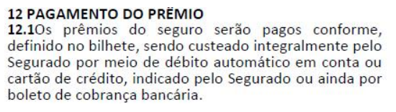

Nesse sentido, a circular SUSEP nº 302/2005, estabelece que a forma de pagamento será a mencionada nas condições contratuais
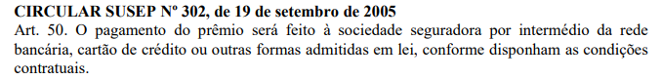

Salienta-se que a parte segurada realizou por mais de 02 anos pagamentos referentes ao seguro objeto da lide.
Com efeito, no que se refere ao certificado contratado pela parte segurada, cumpre esclarecer que este possui PAGAMENTO CONTINUADO, NÃO HAVENDO PERÍODO DE VIGÊNCIA PRÉ-ESTABELECIDO, permanecendo vigente até que cessem os pagamentos, ou venha a ocorrer qualquer das demais circunstâncias previstas na cláusula de Cancelamento, constante nas condições gerais do produto.
Logo, as referidas cobranças foram devidamente realizadas em face da cobertura que estava vigente dentro do período contratado. De outra sorte, vale destacar que a parte autora dispunha de cláusula que permitiria o cancelamento do seguro, por meio de solicitação expressa, a qualquer tempo. Confira-se:

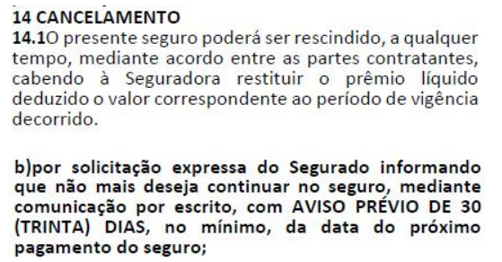

Ora, conforme condições gerais, o seguro poderá ser cancelado a qualquer tempo mediante solicitação expressa do segurado informando que não deseja permanecer com o contrato, ou ainda: se deixar de efetuar o pagamento dos prêmios de acordo com a modalidade escolhida, pela morte do segurado, caso haja dolo ou fraude por parte do segurado ou beneficiários.
No caso concreto, o seguro foi cancelado em 28/12/2021, por solicitação do segurado:

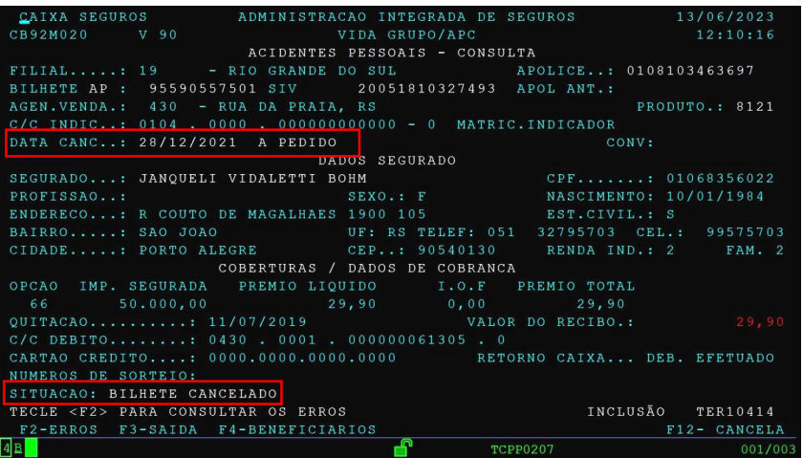

Outrossim, percebe-se que as Condições Gerais se encontram fortemente respaldadas pela circular SUSEP nº 302/2005, a qual discorre acerca da necessidade de critérios objetivos e especificados para o cancelamento do seguro e sobre a possibilidade de rescisão do contrato a qualquer tempo,

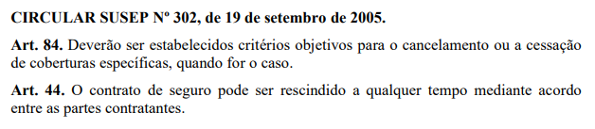

Ademais, embora não tenha ocorrido, qualquer sinistro coberto pelo produto, obedecidas as Cláusulas das Condições Gerais, seria devidamente pago pela Seguradora, uma vez que o contrato permanecia válido até a realização do cancelamento.
Assevera-se que não há qualquer vício no contrato celebrado, não havendo qualquer valor a ser devolvido à parte autora, tendo em vista que o seguro esteve em vigência com as coberturas contratadas, conforme opção escolhida no momento da contratação.
Ora, resta evidente que no caso concreto a parte segurada conhecia a contratação, realizou o pagamento do prêmio, e agora tenta induzir os Nobres Julgadores a erro para pugnar pela restituição do valor.
Vale, ainda, destacar que não há qualquer óbice à eventuais renovações do seguro. Nesse sentido, o Superior Tribunal de Justiça já se manifestou diversas vezes sobre a possibilidade de renovação automática do seguro:

AGRAVO INTERNO NOS EMBARGOS DE DECLARAÇÃO NO RECURSO ESPECIAL.SEGURO DE VIDA EM GRUPO. SEGURADORA. NÃO RENOVAÇÃO. POSSIBILIDADE.AUSÊNCIA DE ABUSIVIDADE. NATUREZA DO CONTRATO (MUTUALISMO E TEMPORARIEDADE). ÓBICES DAS SÚMULAS 5 E 7 DO STJ. NÃO OCORRÊNCIA. 1. A Segunda Seção do Superior Tribunal de Justiça, quando do julgamento do REsp. 880.605/RN (DJe 17/9/2012), firmou o entendimento de não ser abusiva a cláusula contratual que prevê a possibilidade de não renovação automática do seguro de vida em grupo por qualquer dos contratantes, desde que haja prévia notificação da outra parte em prazo razoável. Essa hipótese difere do seguro de vida individual que foi renovado ininterruptamente por longo período, situação em que se aplica o entendimento firmado noREsp. 1.073.595/MG (DJe 29/4/2011). 2. Havendo a desnecessidade da interpretação de cláusulas contratuais ou do reexame de provas, cingindo-se a solução da controvérsia à qualificação jurídica dos fatos delineados pelo acórdão recorrido, não há falar nos óbice das Súmulas 5 e 7 do STJ. 3. Agravo interno a que se nega provimento. (AgInt nos EDcl no REsp 1601014/SC, Rel. Ministra MARIA ISABEL GALLOTTI, QUARTA TURMA, julgado em 23/05/2017, DJe 02/06/2017)

De igual modo, os Tribunais pátrios têm entendido. Vejamos julgado recente do E. Tribunal de Justiça de Santa Catarina:

APELAÇÃO CÍVEL. AÇÃO DE REPETIÇÃO DE INDÉBITO C/C INDENIZAÇÃO POR DANOS MORAIS. RENOVAÇÃO AUTOMÁTICA DE SEGURO DE VIDA. SENTENÇA DE IMPROCEDÊNCIA. INCONFORMISMO DA AUTORA. PRELIMINAR DE CERCEAMENTO DE DEFESA. INOCORRÊNCIA. POSSIBILIDADE DE JULGAMENTO ANTECIPADO DA LIDE. PROVA DOCUMENTAL SUFICIENTE PARA FORMAR CONVICÇÃO DO JUIZ. PRODUÇÃO DE OUTRAS PROVAS ADEMAIS, QUE NÃO INFLUENCIARIA NO RESULTADO NA DEMANDA. PREFACIAL REJEITADA. MÉRITO. ALEGAÇÃO DE DESCONHECIMENTO SOBRE A CLÁUSULA QUE PREVÊ A RENOVAÇÃO AUTOMÁTICA DO SEGURO, ASSIM COMO IRREGULARIDADE NA COBRANÇA SUCESSIVA DO PRÊMIO. INACOLHIMENTO. SEGURADA QUE QUANDO DA ADESÃO DO SEGURO DECLAROU QUE TINHA PLENA CIÊNCIA DAS CONDIÇÕES DO CONTRATO PACTUADO, ASSIM COMO AUTORIZOU O DÉBITO DO PRÊMIO DA SUA CONTA POUPANÇA. EXERCÍCIO REGULAR DO DIREITO DAS RÉS. ABUSO NÃO VERIFICADO. INDENIZAÇÕES INDEVIDAS. SENTENÇA MANTIDA. "Sem a manifestação expressa da segurada a respeito de seu desinteresse na renovação da apólice, a seguradora apenas observou a cláusula contratual que previa a renovação automática do seguro por igual prazo, e por consequência, a manutenção automática dos descontos mensais referentes ao valor do prêmio." (TJSP; Apelação Cível 1000544-15.2017.8.26.0118; Relator (a): Gilberto Leme; Órgão Julgador: 35ª Câmara de Direito Privado; Foro de Cananéia - Vara Única; Data do Julgamento: 01/12/2019; Data de Registro: 1- 12-2019). ARBITRAMENTO DE HONORÁRIOS RECURSAIS. INTELIGÊNCIA DO ART. 85, § 11, DO CPC. RECURSO CONHECIDO E DESPROVIDO. (TJSC, Apelação Cível n. 0301586-17.2015.8.24.0038, de Joinville, rel. Haidée Denise Grin, Sétima Câmara de Direito Civil, j. 15-10-2020).

Ou seja, do entendimento acima infere-se que a Seguradora pode dispor acerca da renovação automática ou não, de acordo com seus interesses.

Consoante amplamente demonstrado, a Requerida apenas se ateve aos termos do seguro que comprovadamente foi contratado pela Requerente, não sendo cabível o requerimento de devolução dos valores pagos.
Destarte, em conclusão, tem-se que todos os pagamentos feitos até o cancelamento foram devidos não havendo que se falar em devolução destes valores ou prejuízos à parte autora.
Contudo, na remota hipótese de devolução, esta deve ocorrer de forma simples, visto que não houve má-fé da Seguradora, inclusive, jamais podendo ser presumida. Por fim, requer que a resolução da lide se limite aos fatos e pedidos da Exordial, respeitando assim o princípio da congruência, evitando o julgamento extra petita ou ultra petita.

DA INOCORRÊNCIA DE DANOS MORAIS E MATERIAIS

No que se refere à indenização requerida pela parte autora, cabe salientar que inexiste nos autos qualquer prova acerca dos alegados danos, sejam eles de ordem moral ou material.
Isso porque restou cabalmente comprovado que após o desfecho da apuração administrativa, o valor da parte autora lhe foi INTEGRALMENTE RESTITUÍDO, de modo que não houve DANO, tendo por consequência a perda do objeto do pleito a título de indenização, seja por danos materiais, seja por danos morais.
Ademais, reitera-se que a parte autora sequer buscou informações sobre o trâmite administrativo. Caso o tivesse feito, teria sido informado acerca de uma previsão de conclusão das análises/apurações, tendo como prescindível a presente ação judicial.
Fato é que NÃO HOUVE DANO no caso trazido à baila, vez que a parte autora sequer aguardou a conclusão do requerimento administrativo, o qual teve como desfecho a devolução dos valores, portanto, não havendo de se falar em dano e, por conseguinte, em indenização.
De toda a sorte, para que seja verificada a ocorrência de dano moral são necessários o preenchimento de quatro requisitos fundamentais: (i) dano; (ii) ação ou omissão, (iii) culpa em sentido amplo e (iv) nexo causal. Nesta senda, não houve qualquer ação ou omissão da CAIXA na construção do empreendimento, pois seguiu todos os trâmites e dispositivos legais.
Além disso, o elemento subjetivo apto a gerar a responsabilização da CAIXA também não é detectável pelos termos da inicial. Não há nenhum relato na exordial a apontar que esta Empresa Pública atuou culposamente de forma a lesar a parte autora.
Ademais, para que se possa falar em dano moral, é preciso que a pessoa seja atingida em sua honra, sua reputação, sua personalidade, seu sentimento de dignidade, passe por dor, humilhação, constrangimentos, tenha os seus sentimentos violados. Simples aborrecimentos e chateações do dia a dia não podem ensejar indenização por danos morais, visto que fazem parte da vida cotidiana e não trazem maiores consequências ao indivíduo.
Como se sabe, o dano que importa em matéria de responsabilidade civil é aquele que constitui requisito de obrigação de indenizar. O prejuízo deve ser certo. É regra essencial da reparação.
Ainda, o dano hipotético não constitui qualquer obrigação de indenizar. Muito menos um mero aborrecimento do dia-a-dia. Se assim fosse, se a lei autorizasse que meros aborrecimentos fossem indenizáveis, acarretaria uma avalanche de ações no judiciário cujo objetivo seria tão somente o enriquecimento sem causa, alimentando ainda mais a “indústria do dano moral”.
Assim, não houve nenhum ato ilícito praticado pelo ora contestante. O ato ilícito pressupõe seja praticado em desacordo com a ordem jurídica, violando direito subjetivo individual. Tal não ocorreu. Para que se configure o ato ilícito previsto no art. 186 do Código Civil é imprescindível que haja fato lesivo voluntário, causado pelo agente, ocorrência de um dano patrimonial ou moral e nexo de causalidade entre o dano e o comportamento do agente. Portanto, em momento algum o Banco praticou qualquer ato ilícito, descabendo qualquer pedido de reparação por danos patrimoniais ou morais.
O ato ilícito acarreta, na concepção de PONTES DE MIRANDA, “de si só e originariamente, o vínculo da obrigação”. Nele concorrem elementos objetivos e subjetivos. São requisitos da primeira categoria: o ato praticado de maneira ilícita, contra um direito; resultado danoso; a relação causal entre o ato e dano. São requisitos subjetivos: a imputabilidade do agente e que tenha este agido com culpa.
Diante disso, os pedidos de indenização por danos morais e materiais não merecem prosperar.

CONCLUSÃO
Pelo exposto e por tudo mais que dos autos consta, requer a total improcedência dos pedidos da parte autora.
Requer a Ré que todas as intimações sejam encaminhadas ao escritório de seus patronos, sito na Rua do Passeio, 38, Torre 2, 15 andar, Sala 1509/1512 – Centro - CEP:20021-290 – RJ – Rio de Janeiro e que as publicações sejam realizadas, exclusivamente, em nome do patrono Dr. JOÃO ALVES BARBOSA FILHO, inscrito sob o nº OAB/RS 90657-A, sob pena de nulidade das mesmas.

Nestes Termos,
Pede Deferimento,
LAJEADO, 15 de Junho de 2023.
JOÃO BARBOSA
OAB/RS 90657-A

